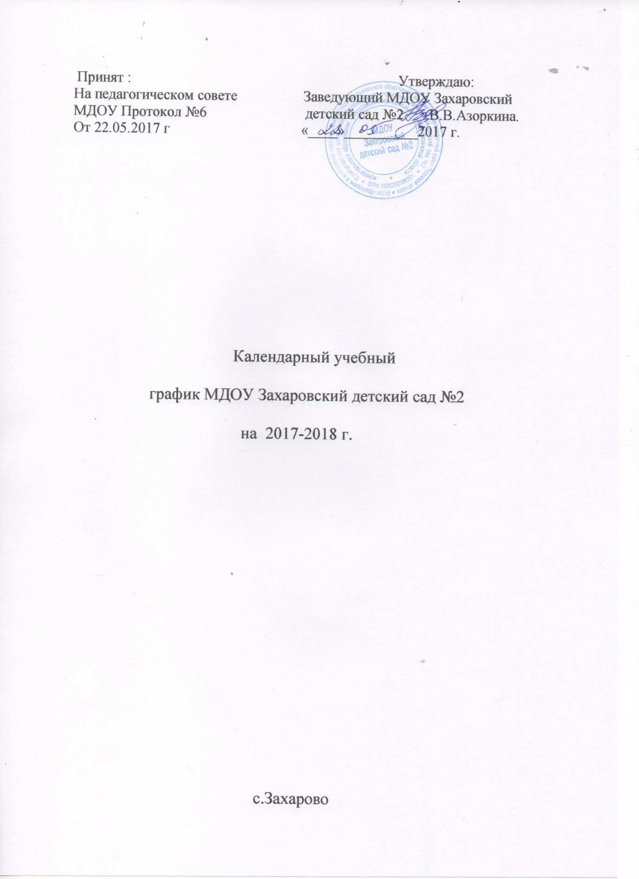

Принято:  На педагогическом совете  МДОУ протокол №3  от 29 мая 2017 года | Утверждаю:  Заведующий МДОУ  Плахинский детский сад  ___________К.Г.Трусова  от 29 мая 2017 года

Календарный учебный график
МДОУ Плахинский детский сад
на 2017 – 2018 учебный год

с. Плахино

Пояснительная записка

Годовой календарный учебный график образовательной деятельности на 2017 – 2018 учебный год разработан в соответствии с:

- Федеральным законом от 29.12.2012г. № 273-ФЗ «Об образовании в Российской Федерации»;

- Приказом Министерства образования и науки Российской Федерации от 30.08.2013 № 1014 «Об утверждении порядка организации и осуществления образовательной деятельности по основным общеобразовательным программах - образовательным программам дошкольного образования»;

- Основной общеобразовательной программой ДОУ, разработанной в соответствии с примерной основной общеобразовательной программой «От рождения до школы» под редакцией Н.Е. Вераксы, Т.С. Комаровой, М.А. Васильевой разработанной в соответствии с ФГОС ДО.

- Санитарно-эпидемиологическими правилами и нормативами СанПиН 2.4.1.3049-13 «Санитарно-

эпидемиологические требования к устройству, содержанию и организации режима работы дошкольных образовательных учреждений», от 15.05.2013г. №26;

- Приказом Министерства образования и науки Российской Федерации от 17.10.2013 № 1155 «Об утверждении федерального государственного стандарта дошкольного образования».

-Письмом «Комментарии к ФГОС дошкольного образования» Министерства образования и науки Российской Федерации от 28.02.2014 г. № 08-249

Годовой календарный учебный график образовательной деятельности на 2017 – 2018 учебный год является нормативным актом, устанавливающим перечень образовательных областей и объём учебного времени, отводимого на проведение непосредственно образовательной деятельности.

Учебный год начинается с 1 сентября и заканчивается 31 мая.

Детский сад работает в режиме пятидневной рабочей недели.

Основными задачами годового календарного графика являются:

- Регулирование объема образовательной нагрузки.

- Реализация ФГОС к содержанию и организации образовательного процесса ДОУ.

- Обеспечение углубленной работы по приоритетному направлению деятельности ДОУ.

- Обеспечение единства всех компонентов (федерального, регионального и институционального)

  - 2017-2018 г. в МДОУ Плахинский детский сад функционирует 2 разновозрастные группы общеразвивающей направленности.

Коллектив дошкольного образовательного учреждения работает по Основной общеобразовательной программе (далее - Программа) МДОУ Плахинский детский сад разработанной в соответствии с действующим Федеральным государственным образовательным стандартом дошкольного образования (далее ФГОС ДО) и требованиями к структуре основной общеобразовательной программы дошкольного образования (Приказ Министерства образования и науки Российской Федерации от 17 октября 2013 года № 1155 «Об утверждении и введении в действие Федерального государственного образовательного стандарта дошкольного

образования к структуре основной общеобразовательной программы дошкольного образования»), написанной в соответствии с примерной основной общеобразовательной программе дошкольного образования «От рождения до школы» под редакцией Н.Е. Вераксы, Т.С. Комаровой, М.А. Васильевой. Методическое обеспечение основной программы соответствует перечню методических изданий, рекомендованных Министерством образования РФ по разделу «Дошкольное воспитание».

Годовой календарный учебный график образовательной деятельности соответствует Уставу ДОУ, общеобразовательной и парциальным программам, гарантирует ребенку получение комплекса образовательных услуг.

Содержание годового календарного учебного графика включает в себя:

- режим работы ДОУ,

- продолжительность учебного года,

- количество недель в учебном году,

- сроки проведения каникул, их начала и окончания,

- перечень проводимых праздников для воспитанников,

- сроки проведения мониторинга достижения детьми планируемых результатов освоения ООП дошкольного образования,

- праздничные дни,

- мероприятия, проводимые в летний оздоровительный период.

Годовой календарный учебный график разрабатывается ежегодно, принимается на Педагогическом совете, утверждается приказом заведующего до начала учебного года.

Все изменения, вносимые ДОУ в годовой календарный учебный график, утверждаются приказом заведующего образовательного учреждения и доводятся до всех участников образовательного процесса.

Согласно статье 112 Трудового Кодекса Российской Федерации, а также Постановления о переносе выходных дней Правительства РФ от 28.05.2013г. № 444 в годовом календарном учебном графике учтены нерабочие (выходные и праздничные) дни.

- середине учебного года (январь - февраль) для детей дошкольного возраста организуются зимние недельные каникулы. В дни каникул организуется деятельность: - музыкальные развлечения;

- спортивные развлечения; - дни здоровья и др. В летний период организуются подвижные и спортивные игры, праздники, экскурсии и т.д. (по плану работы в летний период)

1. РЕЖИМ РАБОТЫ УЧРЕЖДЕНИЯ
Продолжительность учебной недели |  | 5 дней (с понедельника по пятницу)
Время работы возрастных групп |  | 10.5 часов в день (с 7ч. ³⁰м. до 18ч.⁰⁰м.)
Нерабочие дни |  | суббота, воскресенье и праздничные дни
 | 2. Продолжительность учебного года
Учебный год | с 01.09.2017г. по 31.05.2018 г. |  |  | 36 недель
I полугодие | с 01.09.2017г. по 31.12.2017 г. |  |  | 17 недель
II полугодие | с 12.01.2018г. по 31.05.2018 г. |  |  | 19 недель

- Мероприятия, проводимые в рамках образовательного процесса

3.1. Мониторинг достижения детьми планируемых результатов освоения образовательной программы (без прекращения образовательного процесса)

Первичный мониторинг |  | 14.11.2017 г. - 18.11.2017 г. |  | 5 дней
Итоговый мониторинг |  | 17.04.2018 г. - 21.04.2018 г. |  | 5 дней
 | 3.2. Праздники для воспитанников
День знаний |  |  |  | 01.09.2017 г.
Развлечения «Осенины» (по возрастным группам) |  |  |  | 19.10.2017 г. - 23.10.2017г.
Новогодние развлечения (по возрастным группам) |  |  |  | 26.12.2017г. - 30.12.2017г.
Рождественские встречи (старший дошкольный возраст) |  |  |  | 12.01.2018г. – 13.01.2018г.
Утренники посвященные Дню защитника Отечества |  |  |  | 20.02.2018г.
Праздник посвященный международному женскому дню |  |  |  | 06.03.2018г. - 07.03.2018г.
День Смеха |  |  |  | 01.04.2018г.
«До свидания, детский сад» Выпускной бал |  |  |  | 31 мая
День Победы |  |  |  | 08.05.2018г.
День Защиты Детей |  |  |  | 01.06.2018г.

- Каникулярное время, праздничные (нерабочие) дни

4.1. Каникулы
 |  | Сроки/ даты |  |  |  | Количество каникулярных недель/
 |  |  |  |  |  | праздничных дней
Зимние каникулы |  | с 30.12.2017 г. по 03.01.2018 г. |  |  |  | 1 неделя
Летние каникулы |  | с 01.06.2018г. по 31.08.2018г. |  |  |  | 13 недель
 |  | 4.2. Праздничные и выходные дни
День народного единства |  |  |  |  | 04.11.2017г. |  |  | 1 день
Новогодние, рождественские каникулы |  |  |  | 01.01.2018г. - 12.01.2018г. |  |  |  | 12 дней
День защитника Отечества |  |  |  |  | 23.02.2018г. |  |  | 1 день
Международный женский день |  |  |  |  | 08.03.2018г. |  |  | 1 день
Праздник Весны и Труда |  |  |  |  | 01.05.2018г. |  |  | 1 день
День Победы |  |  |  |  | 09.05.2018г. |  |  | 1 день
День России |  |  |  |  | 12.06.2018г. |  |  | 1 день

- Мероприятия, проводимые в летний оздоровительный период
Наименование | Сроки/даты
Проведение праздников, досугов, развлечений | 1 раз в неделю с июня - август
Экскурсии, целевые прогулки | по плану педагогов, плану работы в летний
 | период
Выставки творческих работ | 1 раз в две недели

- Организация образовательного процесса
Содержание |  | Возрастные группы
 | Младшая группа  в т.ч. подгруппы  (от 1,5 до 4 лет) |  | Старшая группа  в т.ч. подгруппы  (от 4 до 7 лет)
Кол-во возрастных групп | 1 |  | 1
Общее количество | 10 / 15 мин. |  | 15 / 30 мин.
занятий/

продолжительность
Объем недельной |  |  |  |  | 2 часа |  |  |  |  | 3 часа |  |  |  | 5 часов | 7 часов
образовательной
 |  |  |  |  | 30 мин |  |  |  | 20 мин |  |  |  |  | 25 мин | 00 мин
нагрузки (занятий)
В том числе в неделю:
В первую половину дня |  |  |  |  | 2 часа |  |  |  |  | 3 часа |  |  |  | 4 часа | 5 часов
 |  |  |  |  | 30 мин |  |  |  | 20 мин |  |  |  |  | 35 мин | 00 мин
Во вторую половину дня |  |  |  |  | - |  |  |  |  | - |  |  |  | 50 мин | 2 часа 00 мин
На прогулке (холодный |  |  |  | 2 час.15мин. |  |  |  |  | 2 час.15мин. |  |  |  | 2час. 40мин. |  | 2 час. 20 мин.
период/ теплый период) |  |  |  |  | / |  |  |  |  | / |  |  | / |  | /
 |  |  |  | 3 час.40мин. |  |  |  |  | 3 час.35мин. |  |  |  | 3час.55 мин. |  | 3 часа
На самостоятельную |  |  |  | холодный/ |  |  |  |  | холодный/ |  |  |  |  | холодный/ | холодный/
деятельность детей (игры |  |  |  | теплый период |  |  |  |  | теплый период |  |  |  | теплый период |  | теплый период
(без учета времени игр на |  |  |  |  | 3 часа |  |  |  |  | 3 часа |  |  |  | 3 часа | 4 часа
прогулке), подготовка к |  |  |  | 50 минут |  |  |  |  | 35 минут |  |  |  |  | 15 минут | 05 минут
образовательной |  |  |  |  | / |  |  |  |  | / |  |  | / |  | /
деятельности, личная |  |  |  |  | 4 часа |  |  |  |  | 4 часа |  |  |  | 4 часа | 5 часов
гигиена) |  |  |  | 25 минут |  |  |  |  | 25 минут |  |  |  |  | 00 мин. | 25 минут
7. Сетка совместной образовательной деятельности в режимных моментах
Формы образовательной |  |  |  |  |  |  |  | Количество форм образовательной деятельности и
деятельности в режимных моментах |  |  |  |  |  |  |  |  |  | культурных практик в неделю
 |  |  |  |  |  |  | Младшая  группа |  |  |  |  |  |  | Старшая  группа
 |  |  |  |  |  |  |  | Общение
Ситуации общения воспитателя с
детьми | и | накопления |  |  |  |  |  |  |  |  |  | Ежедневно
положительного |  | социально-
эмоционального опыта
Беседы и разговоры с детьми по их |  |  |  |  |  |  |  |  |  |  |  | Ежедневно
интересам
Игровая деятельность, включая сюжетно-ролевую игру с правилами и другие виды игр
Индивидуальные |  | игры с |  | детьми
(сюжетно-ролевая, |  | режиссерская, |  |  |  |  |  |  | Ежедневно |  |  |  |  | 3 раза в неделю
игра-драматизация,строительно-
конструктивные игры)
Совместная игра воспитателя и детей
(сюжетно-ролевая, режиссерская, игра-драматизация, строительно-конструктивные игры)
 |  |  |  |  |  |  | 2 раза в |  |  |  | 3 раза в |  |  | 2 раза в неделю
 |  |  |  |  |  |  | неделю |  |  |  | неделю
Детская студия (театрализованные |  |  |  |  |  |  |  |  |  |  | 1 раз в 2 недели
игры)
Досуг здоровья и подвижных игр |  |  |  |  |  |  |  |  |  |  | 1 раз в 2 недели
Подвижные игры |  |  |  |  |  |  |  |  |  |  |  | Ежедневно
 |  | Познавательная и исследовательская деятельность
Сенсорный игровой и интеллектуальный тренинг
(«Сенсорное восприятие»)
 |  |  |  |  |  |  |  |  |  |  | 1 раз в 2 недели
Опыты, эксперименты, наблюдения
(в том числе экологической |  |  |  |  |  |  |  |  |  |  | 1 раз в 2 недели
направленности)
Наблюдения | за | природой |  |  | (на |  |  |  |  |  |  | Ежедневно
прогулке)

Формы творческой активности, обеспечивающей художественно-эстетическое развитие детей

Творческая мастерская (рисование,
лепка, художественный труд по |  |  | 1 раз в неделю
интересам)
Чтение литературных произведений |  |  |  | Ежедневно
 | Самообслуживание и элементарный бытовой труд
Самообслуживание |  |  |  | Ежедневно
Трудовые | поручения |  |  | Ежедневно
(индивидуально и подгруппами)
Трудовые поручения (общий и |  | — | 1 раз в неделю  (от 3 до 4лет) |  | ежедневно  (от 5 до 7 лет)
совместный труд)

На самостоятельную деятельность детей 3 -7 лет (игры, подготовка к образовательной деятельности, личная гигиена) в режиме дня отводиться не менее 3 - 4-х часов.

- Сетка самостоятельной деятельности детей в режимных моментах
Режимные моменты |  |  |  |  | Распределение времени в течение дня по подгруппам
 |  |  |  |  | младшая | Средняя | Старшая | Подготовительн
 |  |  |  |  | группа | группа | группа | ая группа
Игры, общение, деятельность по
интересам во |  | время утреннего |  |  |  | от 10 до 50 минут
приема
Самостоятельные |  | игры | в | 1-й | 20 минут |  | 15 минут
половине дня
Подготовка к | прогулке, |  |  |  |  |  | от 60 минут до 1 часа 40
самостоятельная |  | деятельность |  | на | от 60 минут до 1 часа 30 минут
 |  |  |  |  |  |  |  | минут
прогулке
Самостоятельные игры, досуги,
общение и | деятельность |  |  | по | 40 минут |  | 30 минут
интересам во 2-й половине дня
Подготовка |  | к | прогулке,
самостоятельная |  | деятельность |  | на | 40 минут |  | 30 минут
прогулке1-й половине дня
Подготовка |  | к | прогулке,
самостоятельная |  | деятельность |  | на |  | от 40 минут
прогулке 2-й половине дня
Игры перед уходом домой |  |  |  |  |  | от 15 до 50 минут

- Модель физического воспитания

Физкультурно-оздоровительные мероприятия в ходе выполнения режимных моментов деятельности детского сада

Формы | Виды | Количество и длительность занятий (в мин.) в
работы | занятий |  | зависимости от возраста детей
 |  | 3–4 года |  | 4–5 лет | 5–6 лет | 6–7 лет
Физкультурные | а) в помещении | 3 раза |  | 2 раза | 2 раза | 2 раза
занятия |  | в неделю |  | в неделю | в неделю | в неделю
 |  | 15–20 |  | 20–25 | 25–30 | 30–35
 | б) на улице |  |  | 1 раз | 1 раз | 1 раз
 |  | - |  | в неделю | в неделю | в неделю
 |  |  |  | 15–20 | 25–30 | 30–35
 | а) подвижные игры во | Ежедневно |  | Ежедневно | Ежедневно | Ежедневно

 | время приема детей |  |  |  | 5–7 | 7–8 |  |  | 8–10 |  | 10–12
 | б) |  | утренняя |  | Ежедневно | Ежедневно |  |  | Ежедневно |  | Ежедневно
 | гимнастика |  | (по |  | 5–7 | 7–8 |  |  | 8–10 |  | 10–12
Физкультурно- | желанию детей)
 | в) | подвижные |  | и
оздоровительная
 | спортивные |  | игры | и
работа
 | упражнения |  |  | на
в режиме дня
 | прогулке |  | или | в | Ежедневно | Ежедневно |  |  | Ежедневно |  | Ежедневно
 | помещении: |  |  |  | 2 раза | 2 раза |  |  | 2 раза
 |  |  |  |  |  |  |  |  |  |  | 2 раза (утром
 | - сюжетные; |  |  |  | (утром | (утром |  |  | (утром
 |  |  |  |  |  |  |  |  |  |  | и вечером)
 | - бессюжетные; |  |  |  | и вечером) | и вечером) |  |  | и вечером)
 |  |  |  |  |  |  |  |  |  |  | по 15–20
 | - игры-забавы; |  |  |  | по 7–8 | по 8–10 |  |  | по 10–15
 | - соревнования;
 | - эстафеты;
 | - аттракционы.
 | г) | физкультминутки |  |  | 2–3 | 2–3 |  |  | 2–3 |  | 2–3
 | (в |  | середине |  | ежедневно | ежедневно |  |  | ежедневно |  | ежедневно в
 | статического занятия) |  |  |  | в | в |  |  | в |  | зависимости
 |  |  |  |  | зависимост | зависимост |  |  | зависимост |  | от вида
 |  |  |  |  | и от вида | и от вида |  |  | и от вида |  | и содержания
 |  |  |  |  | и | и |  |  | и |  | занятий
 |  |  |  |  | содержания | содержания |  |  | содержания
 |  |  |  |  | занятий | занятий |  |  | занятий
 | д) | гимнастика |  |  | Ежедневно | Ежедневно |  |  | Ежедневно |  | Ежедневно
 | пробуждения |  |  |  | 3–5 мин. | 6–7 мин. |  |  | 7–8 мин. |  | 8–9 мин.
 | е) | дыхательная |  |  | Ежедневно | Ежедневно |  |  | Ежедневно |  | Ежедневно
 | гимнастика |  |  |  | 3–5 мин. | 6–7 мин. |  |  | 7–8 мин. |  | 8–9 мин.
Физические | - | артикуляционная |  |  | Ежедневно | Ежедневно |  |  | Ежедневно |  | Ежедневно
упражнения и | гимнастика; |  |  |  | сочетая | сочетая |  |  | сочетая |  | сочетая
игровые задания | - | пальчиковая |  |  | упражнени | упражнени |  |  | упражнени |  | упражнения
 | гимнастика; |  |  |  | я по | я по |  |  | я по |  | по выбору
 | - | зрительная |  |  | выбору | выбору |  |  | выбору |  | 10-15 мин.
 | гимнастика. |  |  |  | 6-7 мин. | 7-8 мин. |  |  | 8-10 мин.
 | а) | физкультурный |  |  | 1 раз | 1 раз |  |  | 1 раз |  | 1 раз
 | досуг |  |  |  | в месяц | в месяц |  |  | в месяц |  | в месяц
 |  |  |  |  | 20 мин. | 20 мин. |  |  | 25–30 мин. |  | 40 мин.
Активный | б) | физкультурный |  |  | 2 раза в год | 2 раза в год |  |  | 2 раза в год |  | 2 раза в год
отдых | праздник |  |  |  | по | по |  |  | до |  | до
 |  |  |  |  | 20 мин. | 30 мин. |  |  | 50 мин. |  | 50 мин.
 | в) день |  |  |  | 1 раз | 1 раз |  |  | 1 раз |  | 1 раз
 | здоровья |  |  |  | в квартал | в квартал |  |  | в квартал |  | в квартал
 | а) | самостоятельное
 | использование
Самостоятельная | физкультурного |  |  | и | Ежедневно. Характер и продолжительность зависти от
двигательная | спортивно - игрового |  |  |  | индивидуальных данных и потребностей детей.
деятельность | оборудования |  |  |  | Проводится под руководством воспитателя.
 | б) | самостоятельные
 | подвижные и
 | спортивные игры
Музыкально - | Во | время | занятия | - | 6-8 мин | 8-10 мин. |  | 10-12 мин. |  |  | 12-15 мин.
ритмические | музыкальное развитие
движения

